příspěvková organizace

Legionářů 378, 261 01 Příbram VII

e-mail[: szm@szmpb.cz,](mailto:szm@szmpb.cz) tel. 318626649,

IČO 71217975, DIČ CZ71217975

**Dodatek č. 1**

**k smlouvě o spolupráci (dále jen „Smlouva“) ze dne 18.9. 2024**

**Sportovní zařízení města Příbram**

se sídlem Legionářů 378, 261 01 Příbram VII

zastoupené ředitelem Mgr. Janem Slabou

IČO: 71217975, DIČ: CZ 71217975

bankovní spojení: ČSOB a.s. Příbram, č.ú.309485085/0300

(dále jen „SZMPB“)

na straně jedné

a

**DECOLED s.r.o.**

se sídlem Fráni Šrámka 2622/18, Smíchov, Praha 5

kontaktní adresa: Kladenská 37, 252 61 Dobrovíz

IČO: 25683853 | DIČ: CZ25683853

Zapsaná v OR spis. zn. C 60918 vedená u Městského soudu v Praze

zastoupená Ing. Vítězslavem Poláčkem, jednatelem

(dále jen „DECOLED“)

na straně druhé

**SZMPB a DECOLED také jako „Smluvní strany“** (dále jen smluvní strany) uzavírají tento

dodatek k výše uvedené smlouvě o spolupráci ze dne 18.9.2024

**I.**

**Předmět dodatku**

Předmětem tohoto Dodatku je změna čísla účtu společnosti Decoled.

Smluvní strany se dohodly, že číslo účtu společnosti Decoled uvedené ve Smlouvě o spolupráci

ze dne 18.9.2024, které zní: Raiffeisenbank, a. s., č. ú. 4244970001/5500, se nahrazuje novým

níže uvedeným zněním: „Číslo účtu: ČSOB a.s.[,](tel:330816248/0300) **[330816248/0300](tel:330816248/0300)**[“.](tel:330816248/0300)

Pro veškerý platební styk mezi smluvními stranami bude používán bankovní účet společnosti

Decoled vedený u **ČSOB, a.s. č.ú. [330816248/0300,](tel:330816248/0300)** a to s účinností od data podpisu tohoto

dodatku.

1

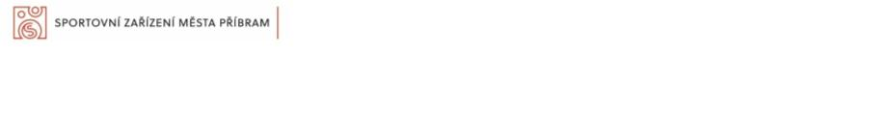

příspěvková organizace

Legionářů 378, 261 01 Příbram VII

e-mail[: szm@szmpb.cz,](mailto:szm@szmpb.cz) tel. 318626649,

IČO 71217975, DIČ CZ71217975

**II. Závěrečná ustanovení**

Tento dodatek vstupuje v platnost dnem podpisu obou smluvních stran.

Vzájemně uzavřená smlouva ze dne 18.9.2024 jakož i tento dodatek může být měněn pouze

písemnou dohodou stran.

Tento dodatek je sepsán ve dvou vyhotoveních s tím, že každá ze smluvních stran obdrží po

jednom vyhotovení.

Smluvní strany prohlašují, že se seznámily s obsahem „Dodatku č. 1“ a že tento dodatek byl

sepsán dle jejich pravé a svobodné vůle, nikoliv v tísni, či za nápadně nevýhodných podmínek,

a na důkaz toho připojují své podpisy.

V Praze dne

V Příbrami dne

Digitálně

podepsal Mgr. Jan

Slaba

Digitálně

Mgr. Jan

Slaba

Ing.

Vítězslav

Poláček

podepsal Ing.

Vítězslav

Poláček

Datum:

Datum: 2024.11.28

2

1

024.11.27

1

2:39:32 +01'00'

4:48:20 +01'00'

…

…………………………

………………………………….

DECOLED, s.r.o.

Ing. Vítězslavem Poláčkem, jednatel

Sportovní zařízení města Příbram

Mgr. Jan Slaba, ředitel organizace

2

